# Islande

## Essentiel de l'Islande

### Circuit

## Programme

#### Jour 1 : France – Reykjavik

Rendez-vous à l’aéroport. Enregistrement et formalités.

Décollage à destination de Reykjavik. Arrivée à Reykjavik. Bienvenue sur l’île des sagas.

Selon l’horaire d’arrivée, accueil par votre guide accompagnateur francophone et transfert en autocar privatif* (ou en Flybus Plus) vers l’hôtel, situé au centre-ville de Reykjavik.

Prenez le temps de vous balader dans cette petite capitale, qui est également la plus septentrionale au monde.

**Option : Entrée au Lagon Bleu incluant baignade, serviette, 1 cocktail et 1 masque visage (durée : environ 2h00).**

Diner libre.

Nuit à Reykjavik, à l’hôtel Fosshotel Baron ou similaire.

#### Jour 2 : Reykyavik – Cercle d’Or – Région de Vik (305 kms)

Petit déjeuner à l’hôtel.

Départ vers le Cercle d’Or en direction des fameux sites de Strokkur et de Gullfoss. Strokkur est un célèbre geyser qui entre en éruption toutes les 7 minutes environ et propulse un jet d’eau dans les airs, pouvant atteindre jusqu’à 40 mètres.

Continuation vers la fameuse cascade mythique de Gullfoss que vous pouvez observer sous différents angles, plus spectaculaires les uns que les autres. Cette cascade de 32 mètres s’enfonce dans un canyon de 70 mètres de hauteur.

Déjeuner dans une ferme typique islandaise, productrice de produits laitiers (feta, glace, yaourt…). Explications sur les procédés de production et dégustation.

Poursuite vers la côte sud de l’Islande où vous aurez la chance d’observer les merveilleuses cascades de Seljalandsfoss et Skogarfoss, qui sont certainement les plus célèbres d’Islande.

**Option : Visite de la ferme d´élevage de chevaux de Skalakot, incluant thé/café et gâteau fait maison (durée : environ 1h00).**

Continuation vers Vik, le village à l’extrême sud de l’Islande. En chemin, nous verrons la plage de Reynisfjara, célèbre pour son sable noir et ses curieuses falaises. En été, c’est aussi le lieu idéal pour voir les macareux, oiseaux typiques d’Islande.

Diner et nuit dans la région de Vik, à l’hôte Dyrholaey ou similaire.

#### Jour 3 : Région de Vik – Skaftafell – Jokulsarlon – Egilsstadir (450 Kms)

Petit déjeuner à l’hôtel.

Le premier arrêt sera le Parc National de Skaftafell qui fait partie du Parc National de Vatnajökull. La visite du parc offre le spectacle inoubliable des glaciers s’écoulant dans les plaines. Bien qu’entouré de glaciers, le parc est l’un des endroits les moins enneigés d’Islande en raison des vents du sud. Le paysage de Skaftafell est souvent comparé à celui des Alpes, à vous de vous faire votre opinion. Arrêt photo au parc Skaftafell pour voir le glacier de loin. Vous vous dirigerez ensuite vers le glacier Jökulsárlón, le plus grand d’Europe.

Déjeuner dans les environs du Jökulsárlón.

**Option : Croisière parmi les immenses icebergs dans le paysage pittoresque de Jökulsárlón (durée : environ 40min - A partir du 01 Mai uniquement).**

Après ce temps fort, nous continuerons le long de la côte Est en passant par de petits villages de pêcheurs. Votre destination finale pour aujourd’hui sera Egilsstadir.

Dîner et nuit dans la région d’Egilsstadir, à l’hôtel Eyvindara ou similaire.

#### Jour 4 : Egilsstadir – Detifoss – Myvatn – Godafoss – Akureyri (330 kms)

Petit déjeuner à l’hôtel.

Premier arrêt à Detifoss, connue pour être la cascade la plus puissante d’Europe.

Continuation vers les solfatares et marmites de boue bouillonnante à Namaskard (Fumerolles, boues bouillonnantes, souffre à l’état pur, jets de vapeur, sources d’eau chaude).

Vous poursuivrez votre tour vers le lac Myvatn situé dans une zone de volcans actifs – le volcan Katla se situe tout près. Les alentours du lac sont dominés par des formations volcaniques, notamment des colonnes de lave et des cratères. Dimmuborgir (le château sombre) compte parmi les lieux incontournables de cette région : il est composé de grottes volcaniques et de formations rocheuses.

Déjeuner au lac Myvatn.

**Option : Entrée aux bains de Myvatn, incluant baignade + serviette, et admirez la nature unique qui vous entoure (durée : environ 1h00 de baignade).**

Le prochain arrêt sera les chutes de Dieu – Godafoss avant de vous diriger vers Akureyri.

Dîner au centre-ville d´Akureyri.

Nuit dans la région d’Akureyri, à l’hôtel Akureyri ou similaire.

#### Jour 5 : Akureyri – Husavik – Borgarnes (450 Kms)

Petit déjeuner à l’hôtel.

Une autre journée pleine de moments forts vous attend.  Nous vous conduirons vers Husavik ou vous pourrez observer les baleines lors d’une excursion en bateau (Durée : environ 2h).

Husavik possède l’une des meilleures situations au monde pour observer les baleines : une chance pour vous de voir des baleines à bosse et des baleines de Minke. L’avifaune est également incontournable.

Déjeuner libre.

Dans l´après-midi, nous nous dirigerons vers les terres des chevaux islandais, le long du Skagafjördur. Cheval des Vikings, habitué à la vie sauvage et indépendant depuis des centenaires. Puisant sa force dans la nature il ne craint ni la pluie, ni le vent.

Votre arrêt final sera le village de pécheurs de Borgarnes.

Dîner et nuit dans la région de Borgarnes, à l’hôtel Borgarnes ou similaire.

#### Jour 6 : Borgarnes – Péninsule de Snaefellsnes – Borgarnes (320 Kms)

Petit déjeuner à l´hôtel.

Départ pour une journée d´exploration sur la péninsule de Snӕfellsnes dominée par le Snaefellsjökull - surnommé le "volcan au capuchon de neige" - un volcan-glacier qui a inspiré Jules Verne pour son Voyage au centre de la Terre. Ce point culminant est de 1 446 mètres d'altitude, domine cette péninsule. Les volcans dans cette région ont été inactifs pendant des milliers d’années, toutefois la lave couverte de mousse rend le paysage unique. Cette région est parfaite pour la photographie, avec des paysages typiquement islandais.

Une très belle route, entre mer et montagnes, mène jusqu’au village d’Arnarstapi, un adorable port miniature niché au fond d’une crique.

Poursuite autour du volcan-glacier Snaefellsjökull par une piste de lave, à travers des paysages lunaires.

**Option : Visite de la grotte de lave de Vatnshellir, située à l´intérieur du volcan (durée : environ 45min).**

Déjeuner en cours de route.

Continuation vers le charmant village d’Hellissandur puis vers les ports de pêche d’Ólafsvík et de Grundarfjörður.

Arrêt au célèbre Kirkjufell, la montagne la plus photographiée d´Islande puis visite du musée consacré au requin islandais ou vous dégusterez du requin et du poisson séché. Retour vers Borgarnes.

Dîner et nuit dans la région de Borgarnes, à l’hôtel Borgarnes ou similaire.

#### Jour 7 : Borgarnes - Thingvellir – Reykjavik (140 Kms)

Petit déjeuner à l’hôtel.

Départ pour une journée sur les traces des Vikings. Premier arrêt à Reykholt, un lieu historique ou de nombreuses sagas ont été écrites et observation des sources chaudes de Deildartunguhver.

Vous découvrirez ensuite Hraunfossar (cascade de lave) et Barnafossar (cascade des enfants).

Déjeuner en cours de route.

Continuation vers Thingvellir, où le Parlement fut fondé en 930. C’est aussi un endroit idéal pour observer une vallée abrupte qui marque la crête médio-Atlantique. Retour vers Reykjavik.

En fin d´après-midi, détente dans les bassins d´eau géothermale de Reykjavik. Baignade dans ces bains et jacuzzis différemment tempérés, le tout en extérieur pour apprécier la douceur de l´été Islandais. La population Islandaise apprécie particulièrement ces moments de relaxation en famille.

Diner libre.

Nuit à Reykjavik, à l’hôtel Fosshotel Baron ou similaire.

#### Jour 8 : Reykjavik – France

Petit déjeuner à l’hôtel. Journée libre.

Départ en autocar privatif* (ou en Flybus Plus) pour l’aéroport de Keflavik.

Envol pour la France. Décollage. Arrivée en France.

*\*Transfert privatif OU en Flybus Plus selon l´horaire d´arrivée.*

**NB : Selon des impératifs locaux, ce circuit peut être effectué en sens inverse.**

## Hébergement.

**Vos hôtels (ou similaires)**

Reykjavik : Fosshotel Baron ou similaire

Région de Vik : hôtel Dyrholaey ou similaire.

Egilsstadir : l’hôtel Eyvindara ou similaire.

Rédion d’Akureyri : l’hôtel Akureyri ou similaire

Borgarnes : l’hôtel Borgarnes ou similaire

## Formalités.

Documents de voyage L’Islande étant membre de l’espace Schengen, les ressortissants français peuvent y circuler librement pour un séjour inférieur à 3 mois. Ils sont admis sur le territoire islandais sur présentation d’une carte nationale d’identité ou d’un passeport en cours de validité. En savoir plus : https://www.diplomatie.gouv.fr/fr/conseils-aux-voyageurs/conseils-par-pays-destination/islande/# Pandémie Covid19 : En Islande, toute personne arrivant de l’étranger (résident et voyageur) doit respecter une quarantaine de 14 jours. Pour raccourcir ce délai, il est possible de se faire tester dès son arrivée à l’aéroport international de Keflavik (actuellement payant, ce test sera gratuit à compter du 01/12/2020), puis d’observer une quarantaine stricte de 5 jours jusqu’aux résultats du second test PCR (gratuit) dans l’un des centres de dépistage du pays. Toute personne testée positivement est placée à l’isolement selon des conditions spécifiques. Pour les personnes arrivant en ferry, un premier test est effectué au départ du Danemark. Les enfants nés après le 1er janvier 2005 ne sont pas concernés par ces mesures.

## Transport.

Nous travaillons avec différentes compagnies pour nos voyages en Islande, telles que : Icelandair / SAS / Transavia ... Les compagnies sont données à titre indicatif. Concernant les départs de province, des pré & post acheminements peuvent avoir lieu et s'effectuer en avion ou en train si l'itinéraire passe par Paris.

## Inclus dans le prix.

Circuit 7 nuits sur place garanties

Les vols France / Reykjavik / France avec ou sans escale

1 bagage en soute inclus

Les taxes aériennes à ce jour: 100 € – révisables jusqu’à la facturation finale.

7 nuits en hôtels 3* ou similaire, avec petit-déjeuner.

Pension-complète du déjeuner du jour 2 au déjeuner du jour 7, hors déjeuner du jour 5 (déjeuners à 2 plats ou buffet incl. thé/café et diners à 3 plats ou buffet incl. thé/café).

Guide accompagnateur francophone du jour 1 au jour 8.

Transfert privatif en autocar, uniquement pour :

Les arrivées Icelandair 15:15 et 15:40 + Les arrivées Transavia 00:05 dans le nuit du J1 au J2.

Les départs Icelandair 07:35 et 07:40 + Les départs Transavia 01:00 dans le nuit du J8 au J9.

Si pas assez de personnes, le transfert privatif sera remplacé par la navette non privative Flybus Plus (sans guide).

Autocar privatif pour le programme mentionné du J2 au J7

Excursions / visites

J2 : Visite d´une ferme productrice de produits laitiers et dégustation.

J5 : Excursion en bateau pour observation de baleines (durée : environ 2h30).

J6 : Visite du musée du requin incluant dégustation de requin et de poisson séché.

J7 : Détente dans les bassins d´eau géothermale de Reykjavik.

## Non inclus dans le prix.

Les diners des jours 1 et 7, le déjeuner du jour 5.

Les boissons et dépenses personnelles.

Le port des bagages.

Les pourboires.

Les assurances Multirisques covid19

## Photos

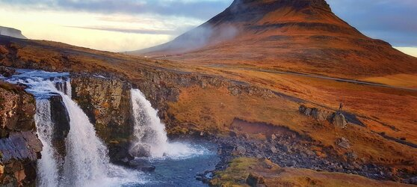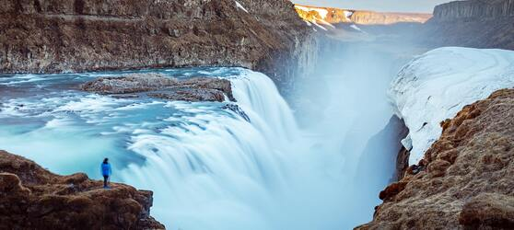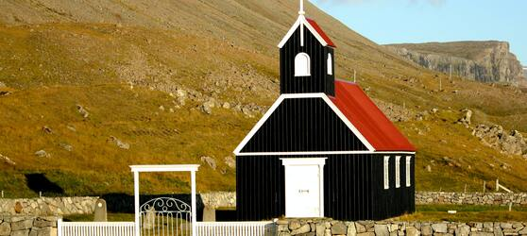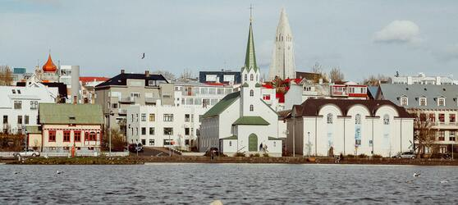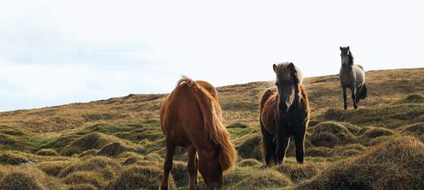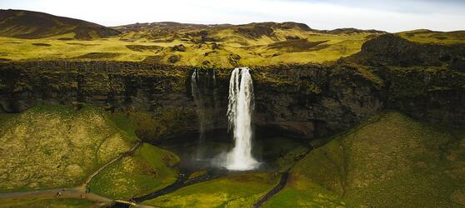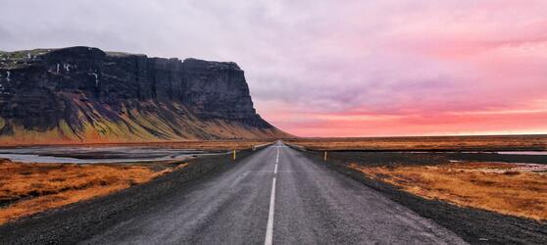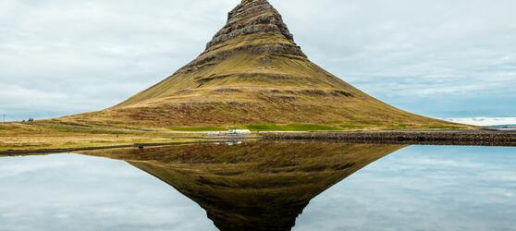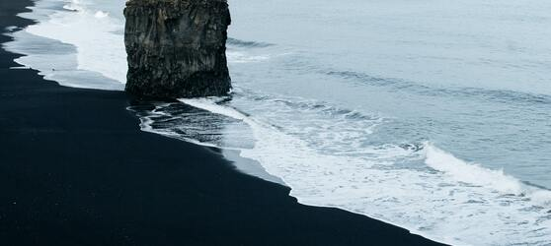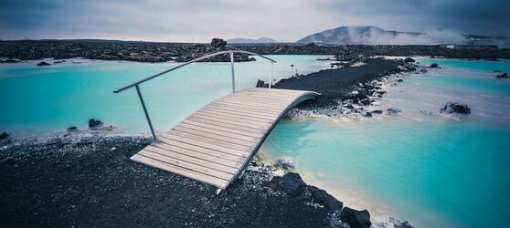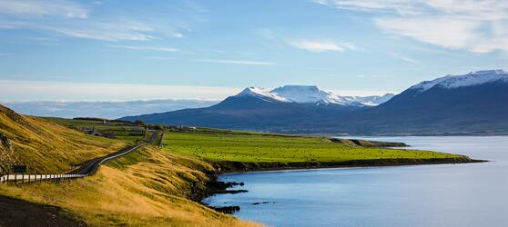

## Tarifs

|  |  |  |
| --- | --- | --- |
| **Date de départ** | **Date de retour en France** | **Prix minimum en € / pers.** |
| 21/04/2021 | 28/04/2021 | 1638.4999999999998 |
| 19/05/2021 | 26/05/2021 | 1751.4999999999998 |
| 02/06/2021 | 09/06/2021 | 1751.4999999999998 |
| 09/06/2021 | 16/06/2021 | 1864.4999999999998 |
| 16/06/2021 | 23/06/2021 | 1864.4999999999998 |
| 23/06/2021 | 30/06/2021 | 1864.4999999999998 |
| 07/07/2021 | 14/07/2021 | 1864.4999999999998 |
| 21/07/2021 | 28/07/2021 | 1864.4999999999998 |
| 04/08/2021 | 11/08/2021 | 1864.4999999999998 |
| 01/09/2021 | 08/09/2021 | 1751.4999999999998 |
| 08/09/2021 | 15/09/2021 | 1751.4999999999998 |
| 26/05/2021 | 02/06/2021 | 1751.4999999999998 |